北極光
由於從太陽射來的電子接近地磁場的偏轉，及繞磁極集中成螺旋狀所引起的輻合效應。為通過極稀薄而最冷的高氣層的放電，造成大氣中瑰麗發光的現象。形狀有拱弧、長條與薄霧…等，所呈狀態從跳動、閃爍到爆炸都有。
極光顏色通常是白中帶綠，帶紅，帶黃，帶藍，帶紫或粉紅，持續時間從數小時至數日都有。
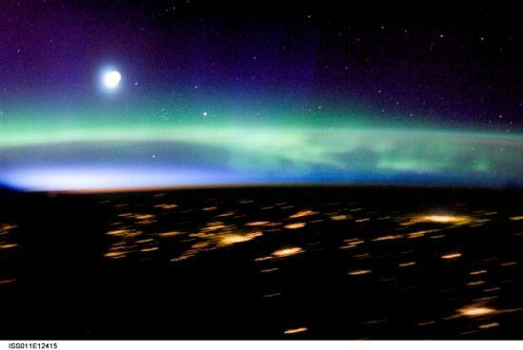
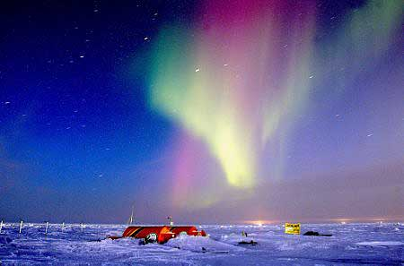
【大紀元8月26日訊】北極光，自地球大氣層形成之日起就在天空中飛舞。關於北極光﹐流傳著許多神秘的故事﹐很多傳說表明古人懼怕這種光。美洲印地安人相信只要對著北極光吹口哨就可以招來鬼靈命令它們做事。北歐神話提到復仇心重的精靈會殺掉任何嘲笑北極光的人。對那些老祖先來說，明暗度強的極光是惡疫、災難與死亡的前兆。北極光可以在世界各地出現，特別是被稱作「曙光神之腰帶」或「曙光神之橢圓環」的地區。1881年，瑞士物理學家佛利茲（Herman Fritz）在其著作「極光」中表示：「北極光奇觀最耀眼之處位於北方近67度的天際」。挪威科學家斯托摩（Carl Stormer）在1910年則昭告世界說北極光通常出現在100到 120 公里的夜空上。極光的產生是因為太陽表面爆炸時釋放出大量的太陽粒子。太陽粒子就會以高速（每秒數千英哩）穿過太空。如果這種粒子雲接近地球磁場，地球就會抓住他們並將之推向地球磁場的南極與北極，於是太陽粒子就會與地球大氣層中的氣體分子（氧與氮）發生碰撞產生北極光。這樣的機制可以保護地球免於因為太陽粒子的破壞﹐也保護了地球上的生命。
地球衛星照片顯示極光是持續不斷的，但是一般不會強到讓肉眼就能看到。若碰撞的強度夠，在晴朗的黑夜裡可以看到極光。最耀眼的極光出現在早春或晚秋。午夜正是觀賞極光的最佳時刻，行家會選在午夜前後的各兩個小時觀賞極光。極光之美在於它像是夜空中的煙火。它們看起來像是多彩的絲帶飄在微風中。通常北方開始微亮，然後紅、綠、青或紫的光焰像座拱門般劃過天際。北極光會因為地球磁場與太陽風之間的互動而持續地移動。加拿大Churchill北極光攝影之旅的導遊查理‧戴（Richard Day）說：「在2003年一次觀測，天空上演數小時多彩炫目的光之舞，勝過我所見過的任何人造煙火表演。」觀賞北極光的最佳地區為挪威的北半部（Svalbard是全球唯一白天可以見到極光的地方），瑞典、格陵蘭、丹麥、阿拉斯加、加拿大與俄國。(為什麼極光只出現於地球兩極地區？原來地球有著強大的磁場，來自太陽的帶電粒子受到地球磁場的影響，由於磁力線輻合的效應，這些電子與正離子所構成的氣體(我們稱他為電漿)會在沿地球磁場線方向產生一個向上的電場，於是電漿中的電子就被此電場加速，打入高緯度之電離層，所以只有射向兩極地區的帶電粒子才能進入高層大氣產生極光。地磁北極在加拿大(地磁北極距地理北極約1200km之遠。兩者以地心相交約11.5o。)，故在加拿大南部和美國北部常見到極光，西伯利亞之低磁緯度較少見到 。平時越高磁緯度地區才能看見北極光，但逢太陽風暴之激烈程度於稍低磁緯度地區也能看到。科學家已能正確預測十一年為週期之太陽風暴，大量的從太陽風暴中的帶電粒子衝向地球，與地磁場之交互作用產生絢爛景致的北極光。公元二千年正逢十一年週期高峰，於稍低磁緯度地區也能看到。位在北極的稱為北極光，位在南極的稱為南極光，就如同天使頭上的光環一般，套在地球南北極的夜空中。北極光與南極光有時可如同鏡中影像般成對出現。
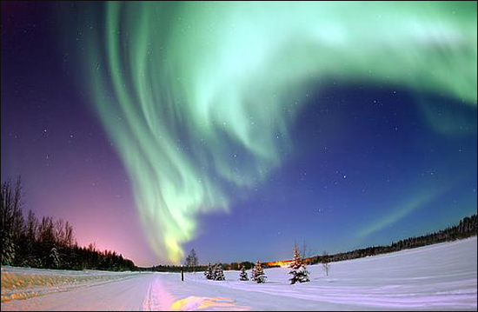
參考網站──
(自己去GOOGLE找就有了= =)
製作：
80508 柳竺雅
80514廖婕雅
80515 劉于瑄

